《基于双目视觉的前方车辆测距法研究》

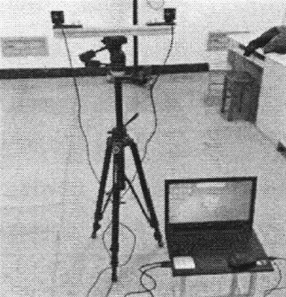

MV-VD130SM CMOS工业相机

日本Kowa FA镜头系列LMl2JCM型号工业镜头

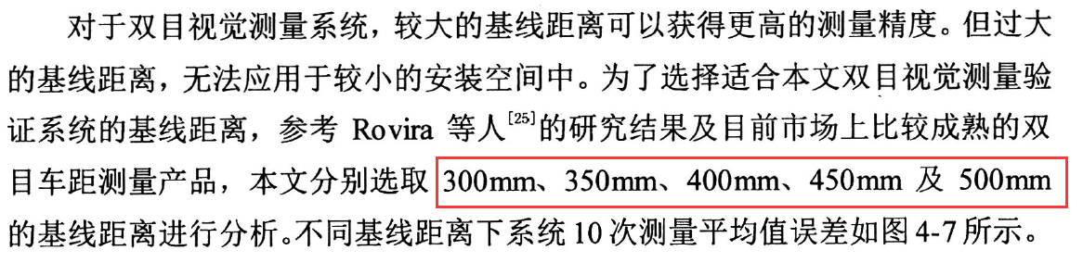

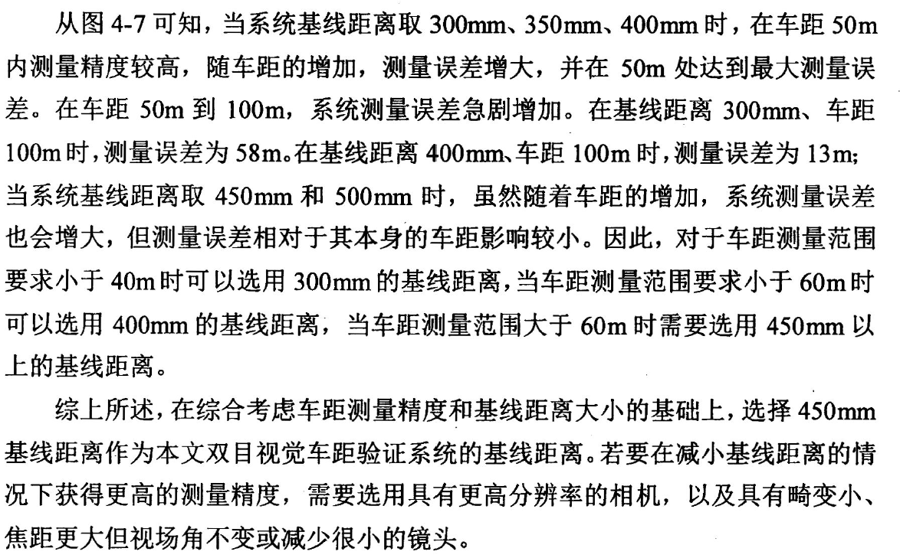

《高精度双目测距系统标定方法研究》

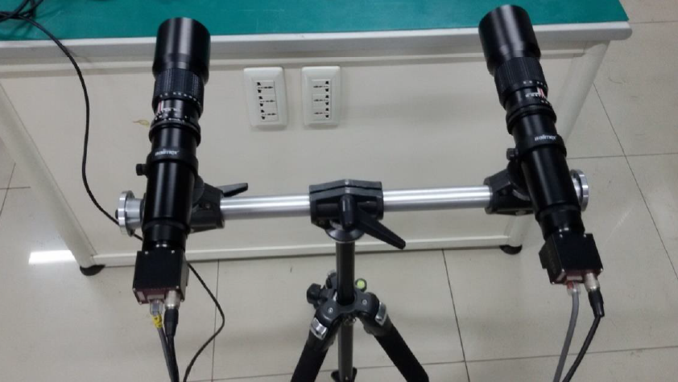

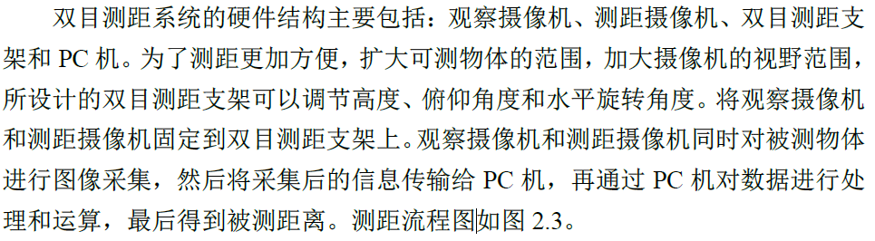

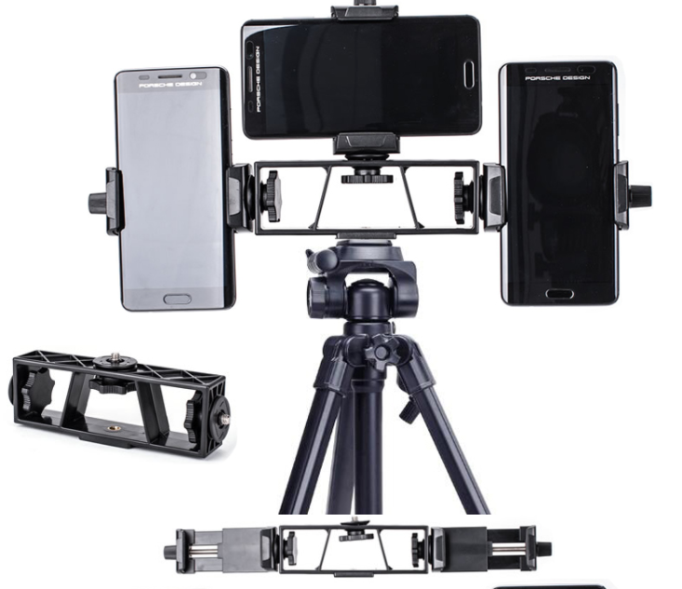

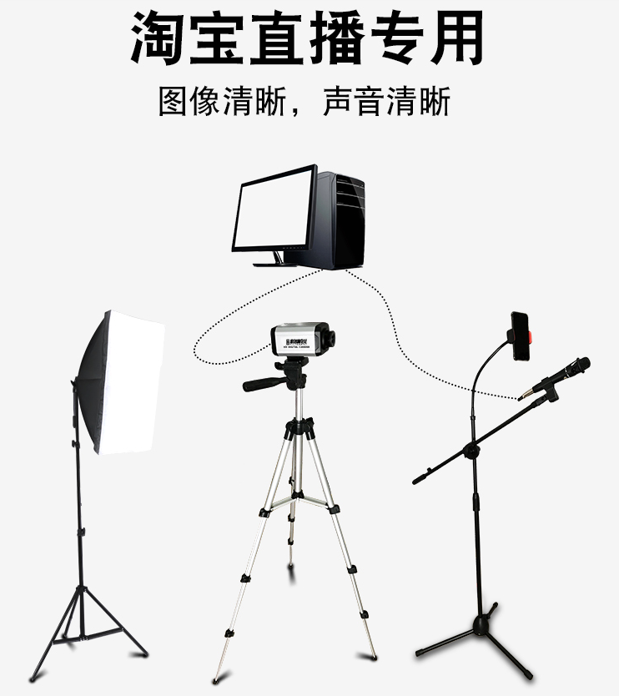

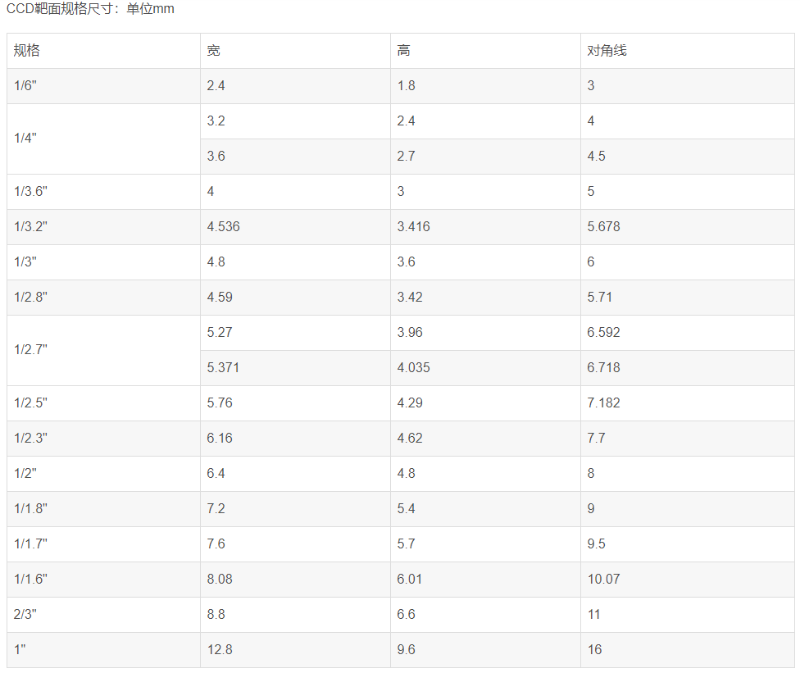

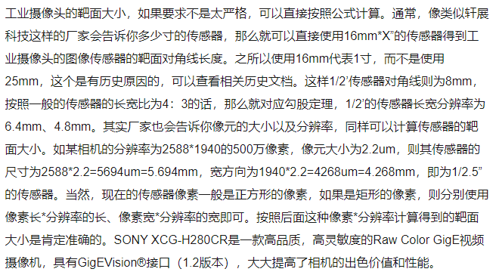

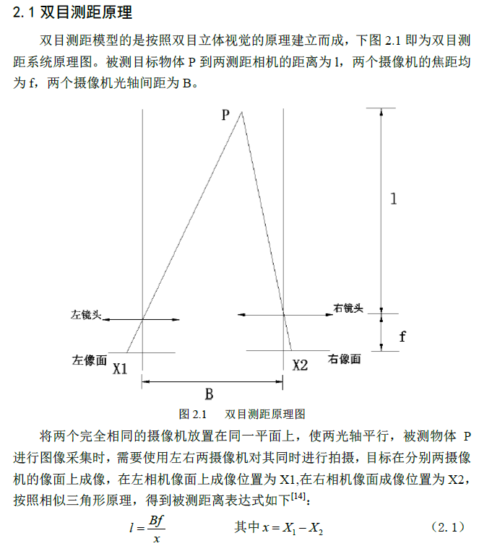

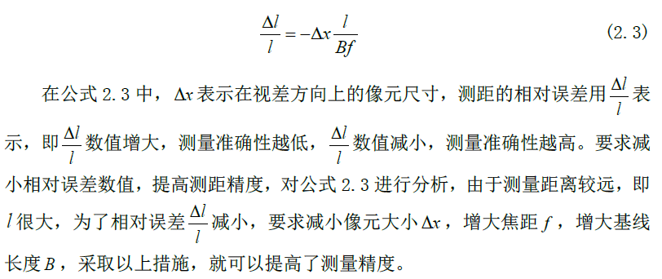

5000*3.75um/(0.5*2)=1.875%

距离50m，焦距8mm

规格：

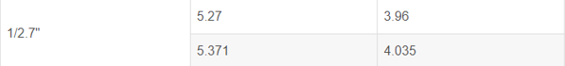

分辨率：2560*1920

像元：5.27 / 2560 = 2*10-6

基线距离：1m

精度计算：50 * 2 * 10-6/( 8*10-3*1)=1.25%

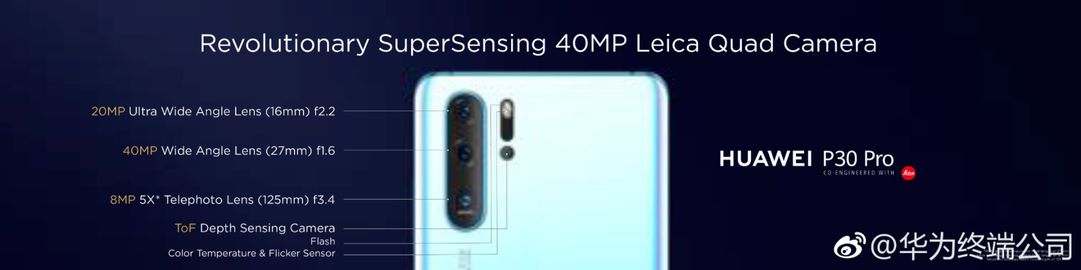

P30 Pro后置四摄，从上到下分别是

**2000万像素超广角镜头（f/2.2、16mm）、**

**4000万像素广角镜头（f/1.6、27mm、OIS）、**

**800万像素长焦镜头（f/3.4、5倍光学变焦、125mm、OIS）**

距离：50m

焦距：27mm

分辨率：3648*2736

规格：



像元：7.6/3648=2um

基线距离：1m

精度计算：50 * 2 * 10-6/( 27*10-3*1)=0.37%

光圈F值=镜头的焦距/镜头光圈的直径

F1.6=27/16.88

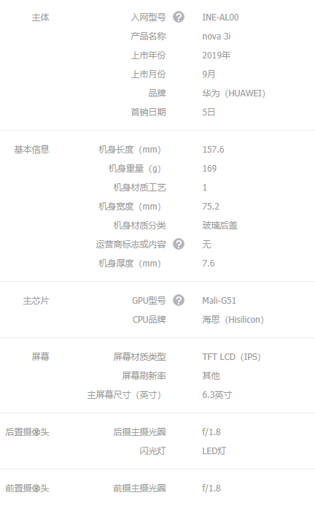

距离：30m

焦距：26mm

分辨率：3456*4608（拍照）、1080*1920（视频）

规格：



像元：7.2/4608=1.5um

基线距离：0.5m

精度计算：30 * 1.5 * 10-6/( 26*10-3*0.5)=0.35%

基线距离：0.2m

精度计算：30 * 1.5 * 10-6/( 26*10-3*0.2)=0.86%

第一款无人机：

价格998

**美国专业品牌，好评度98%**

**体积大小：450*450*175mm**

分辨率：单目摄像头，2048x1152（1080P）

飞行高度：120米

飞行时长：18分钟

图传距离：400米

控制方式：遥控器、APP

包含GPS定位、智能跟随、人像跟随、智能返航功能，摄像头可0°~90°调节

第二款无人机：

**价格888**

国内玩具旗舰店，好评度95%

体积大小：290*290*65mm

**分辨率：单目摄像头，4096×2160像素**

飞行高度：120米

**飞行时长：25分钟**

**图传距离：3公里**

控制方式：遥控器、APP

包含GPS定位、智能跟随、人像跟随、智能返航功能，摄像头可0°~90°调节